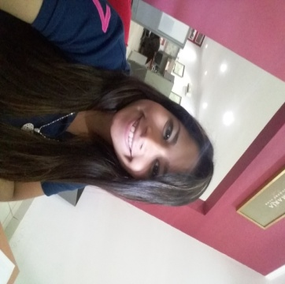

**Gabriella Mirelda Quintero Gonzalez Colocar foto**

Altos de Cerro Viento, calle 41 casa 2575 Tel: 239-7010 Cel: 65513168

**Objetivo:** Serparte de un equipo comprometido con la excelencia de servicio al cliente, promoviendo y aportando mis conocimientos y deseos de alcanzar las metas.

**Preparación Académica:**

**Primaria:** Colegio De La Salle

Certificado de Sexto Grado

**Secundaria:** Instituto Bilingüe Santa Maria La Antigua

Bachiller en Comercio con Énfasis en Banca y Finanzas

**Universidad:** Lic. En Turismo con Hoteleria a servicios a Cruceros (VII Cuatrimestre)

**Experiencia:** NLC Panamá

Corporacion de Ingles

Asesora de ventas – Atención al cliente

Primera Vivienda

Bienes y Raíces

Recepcionista

Collection & Services International

Gestora de Cobros

Santa Maria Golf & Country Club

Recepcionista

Atencion al Cliente

**Referencias Personales:**

Sedianys Zapateiro

Hava International Co.

6700-0279

Irina Almanza

Banco General

6452-8383